马克思主义讲习所会议桌等采购清单
序号 | 名称 | 图片 | 规格及技术参数 | 单位 | 数量 | 单价 | 金额
1 | 大会议桌 | 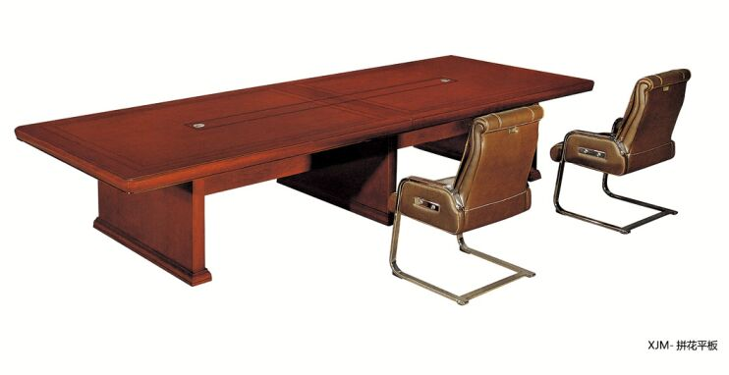 | 规格：4800×1700×760㎜  贴面材料：厚度为0.6mm美国进口胡桃木皮，基材：双层18mm厚“福人”高密度纤维板；油漆：“大宝”牌环保亚光聚酯漆，五底三面；颜色：胡桃木 ； | 张 | 1
2 | 小会议桌 |  | 规格：3600×1700×760㎜  贴面材料：厚度为0.6mm美国进口胡桃木皮，基材：双层18mm厚“福人”高密度纤维板；油漆：“大宝”牌环保亚光聚酯漆，五底三面；颜色：胡桃木 ； | 张 | 1
3 | 会议椅 | 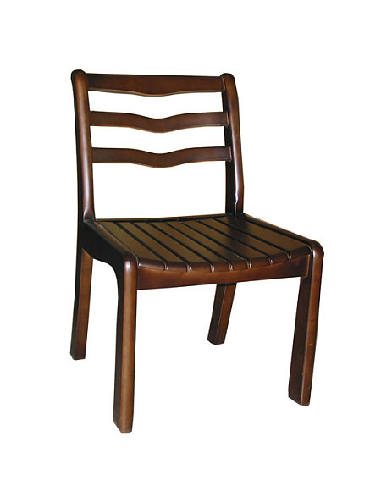 | 规格：常规 材质：框架采用马来西亚进口橡胶木，所有原木档料经脱脂烘干处理，含水率8%。油漆采用台资深圳产“大宝”牌高档环保办公家具专用耐磨聚脂漆，经五底三面工艺。五金采用深圳飞机工业公司“成飞”连接件 | 只 | 46
4 | 期刊架 | 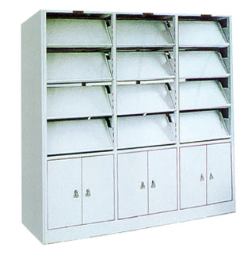 | 规格：900×350×1850㎜  材质说明：层板及挂板采用宝钢冷轧钢板，侧板、挂板、搁板0.8mm，根据储物选取层高，可充分利用空间。采用二氧化碳保护焊焊接，表面经除油、除锈、酸洗、磷化后粉末静电喷塑，颜色为驼灰。 | 个 | 10
5 | 椅子 | 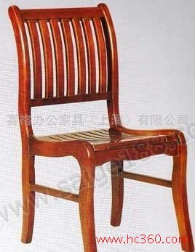 | 规格：常规 材质：框架采用橡胶木，所有原木档料经脱脂烘干处理，含水率8%。油漆采用台资深圳产“大宝”牌高档环保办公家具专用耐磨聚脂漆，经五底三面工艺。五金采用深圳飞机工业公司“成飞”连接件 | 张 | 84
合计

